区安监局新浪微博转发和评论


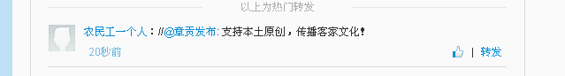
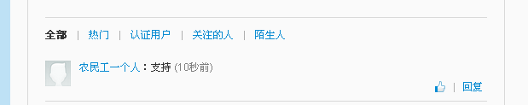
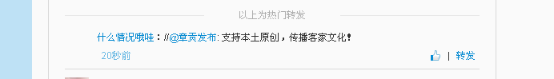
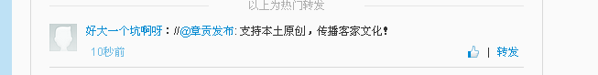
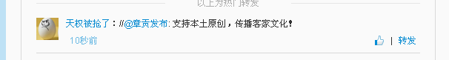

2014年3月17日

